**НЕГОСУДАРСТВЕННОЕ ОБРАЗОВАТЕЛЬНОЕ ЧАСТНОЕ УЧРЕЖДЕНИЕ ВЫСШЕГО ОБРАЗОВАНИЯ**

**«МОСКОВСКИЙ ФИНАНСОВО-ПРОМЫШЛЕННЫЙ УНИВЕРСИТЕТ «СИНЕРГИЯ»**

|  |  |  |
| --- | --- | --- |
| **Факультет/Институт** |  | Информационных технологий |
|  |  | (наименование факультета/ Института) |
| **Направление/специальность** |  | Информационные системы и технологии |
| **подготовки:** |  | (код и наименование направления /специальности подготовки) |
| **Форма обучения:** |  | очная |
|  |  | (очная, очно-заочная, заочная) |
|  |  |  |

**Лабораторный практикум № 5**

|  |  |  |  |  |
| --- | --- | --- | --- | --- |
| **по дисциплине** |  | Администрирование информационных систем | | |
|  | | |  | (наименование дисциплины) |

|  |  |  |  |  |
| --- | --- | --- | --- | --- |
| **Обучающийся** |  | **Кочетов Ярослав Анатольевич** |  |  |
|  |  | (ФИО) |  | (подпись) |
| **Группа** |  | **ВБИо-301рсоб** |  |
|  |  |  |  |

|  |  |  |  |  |
| --- | --- | --- | --- | --- |
| **Преподаватель** |  | Сибирев Иван Валерьевич |  |  |
|  |  | (ФИО) |  | (подпись) |

**Москва 2024 г.**

1. На локальном сервере запускаем, добавление роли сервера «Доменные службы Active Directory»

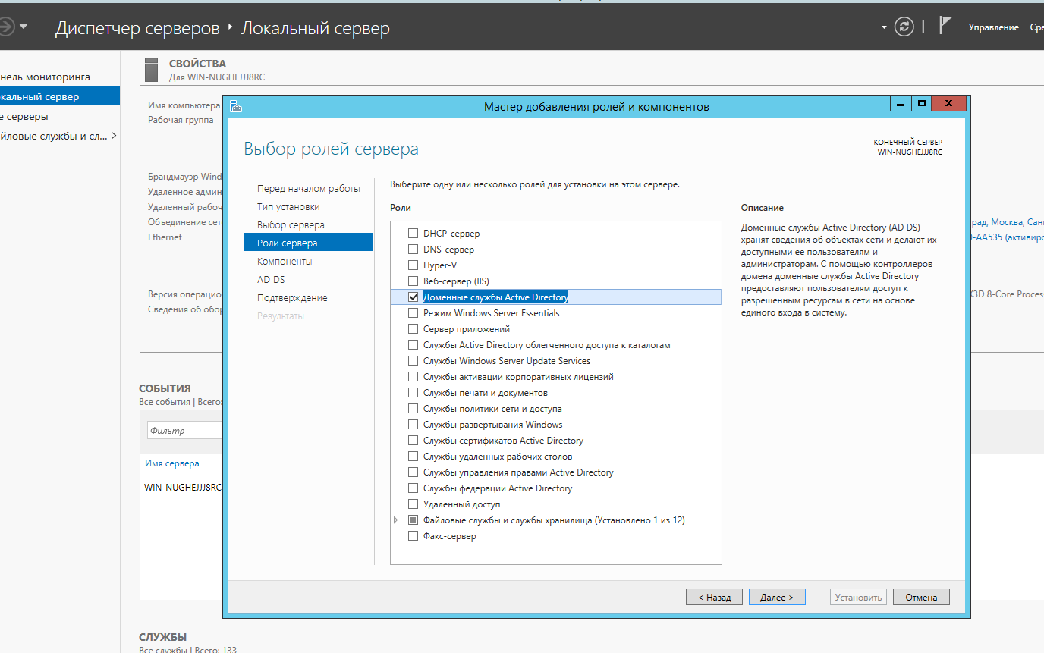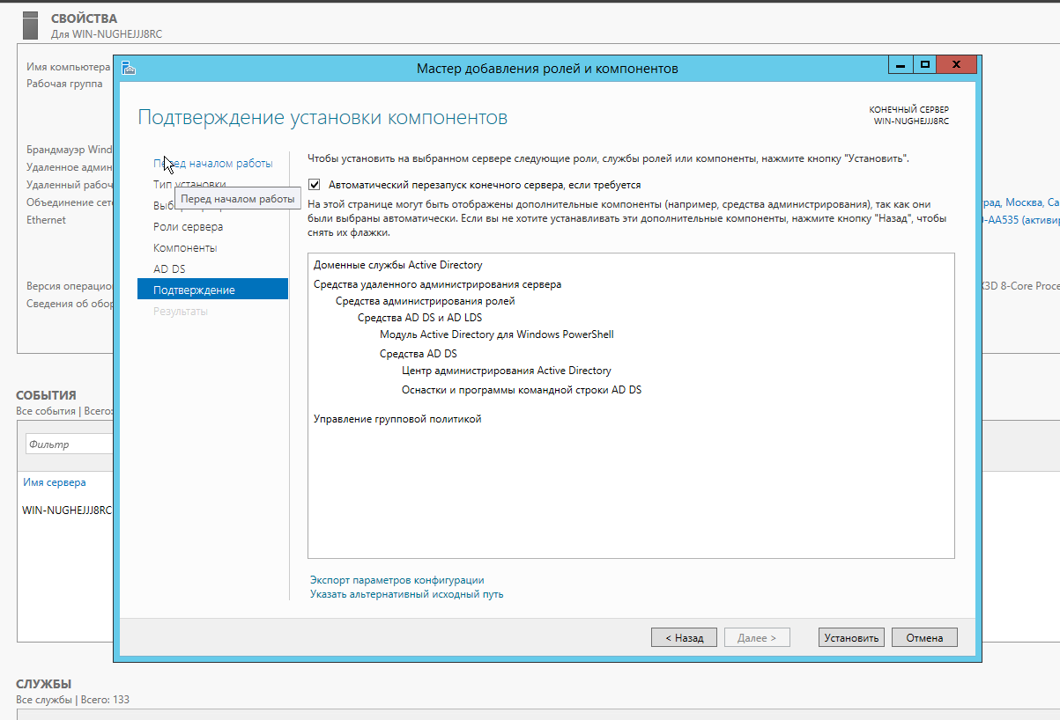

1. Запускаем мастер настройки AD, выбираем «Добавить новый лес» и назначаем имя корневого домена.

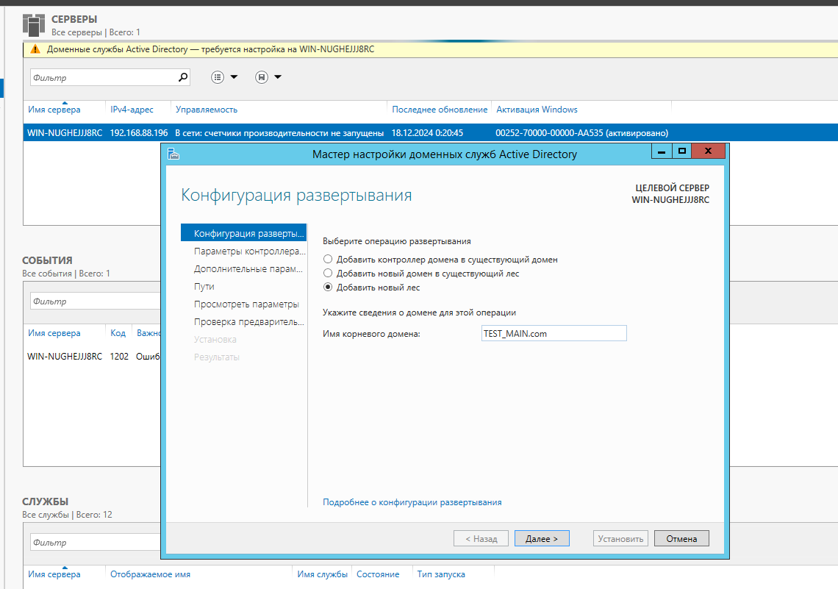

1. Указываем пароль для восстановления служб каталогов

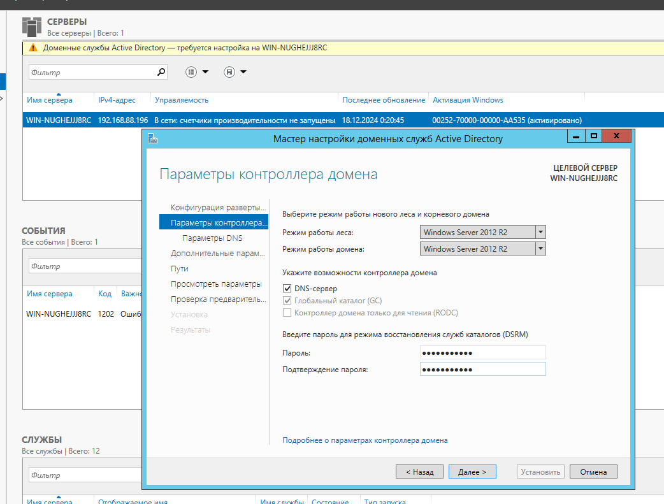

1. Происходит проверка NetBIOS имени и предлагается изменить, если это необходимо.

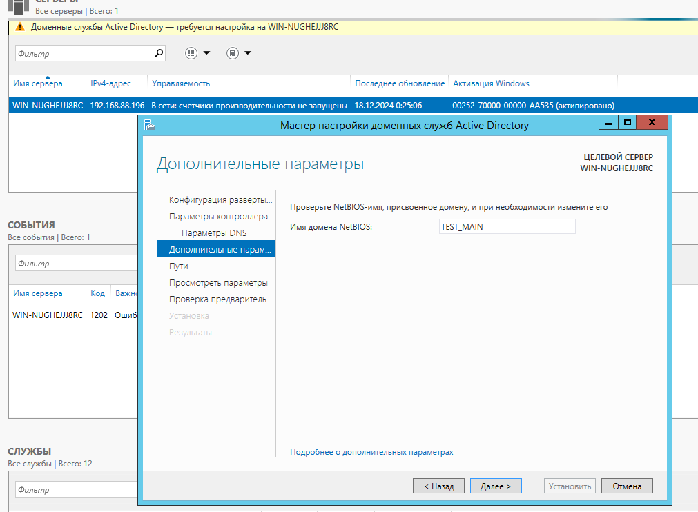

1. Указывается результаты проверки настроек и финальная установка.

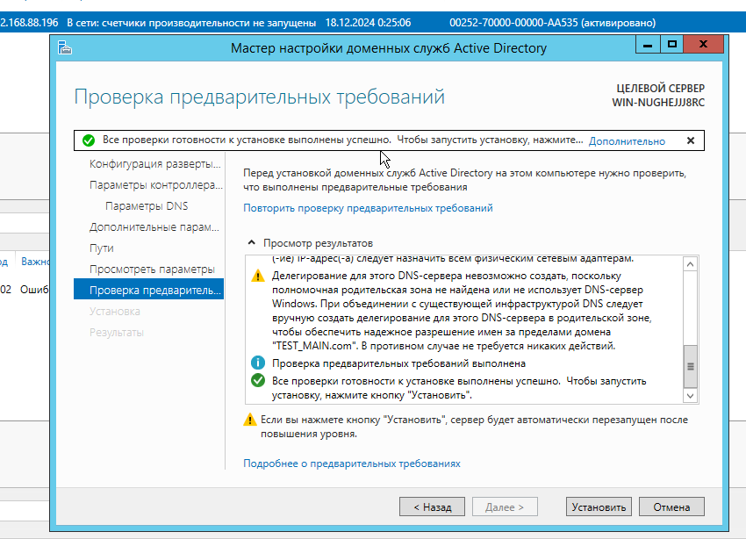

1. После установки компьютер становится контроллером домена. Далее можно создать группы и пользователей. Открыв соответствующий раздел в управлении AD.

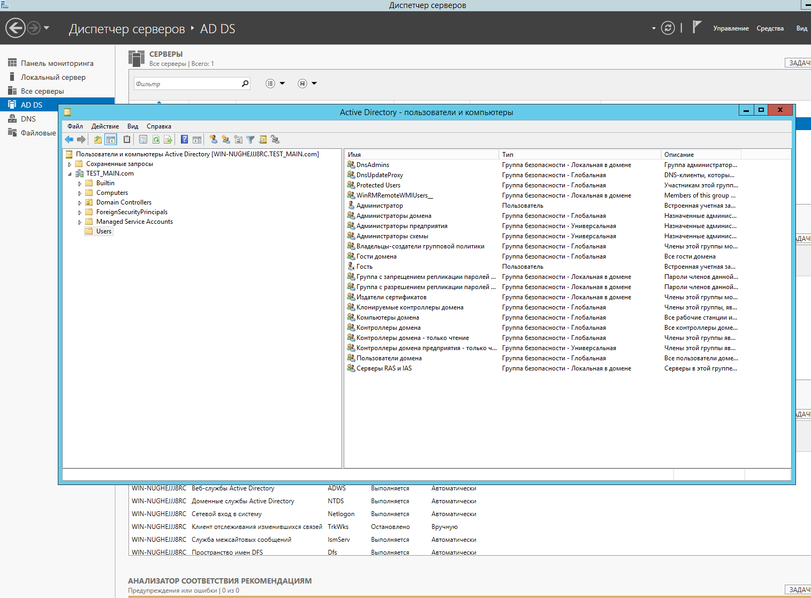

1. Создадим группу RDP_USERS и добавим в нее пользователя домена TEST111

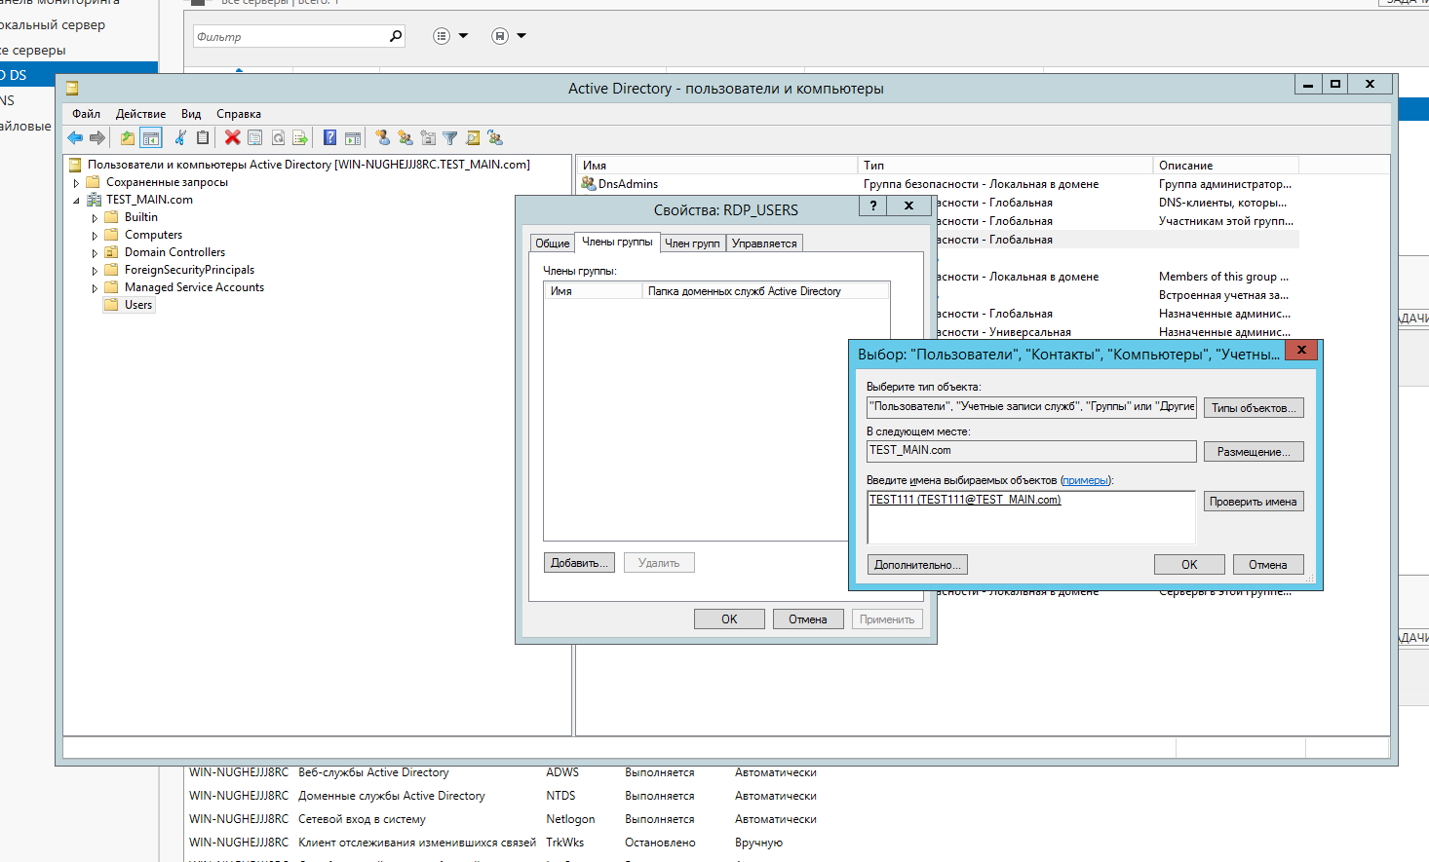

1. Создание групп, способ разграничения доступа до ресурсов связанных на авторизации в домене пользователей и компьютеров.

